Приложение №1 к Договору 2016-04-01

От 1 апреля 2016 г.

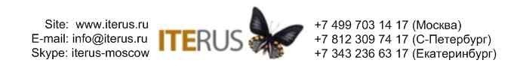

**Сложные IT-решения с легкостью бабочки**

**Техническое задание**

На разработку программного комплекса автоматизации деятельности организации

Заказчик:

**ООО «ЭЛМА-1»**

УТВЕРЖДЕНО

« » 2016г.

(подпись) М.П.

К данному техническому заданию имеются приложения в количестве 9шт.

Екатеринбург 2016

Оглавление

1 ПОСТАНОВКА ЗАДАЧИ 4

1.1. Цель разработки 4

1.2. Требования к функциональности 4

2 ОПИСАНИЕ КОМПАНИИ-ЗАКАЗЧИКА 4

2.1. Наименование компании заказчика. Предмет деятельности 4

2.2. Ассортимент 4

2.3. Структура предприятия 5

2.4. Основные термины и определения 5

3 ОПИСАНИЕ БИЗНЕС-ПРОЦЕССА 5

4 ИНТЕРФЕЙС И ПРИНЦИПЫ ФУНКЦИОНИРОВАНИЯ 7

4.1. Общие требования к интерфейсу 7

4.2. Главное окно программы. Вход в систему 7

4.3. Справочники 9

4.3.1. Справочник «Материалы» 9

4.3.2. Справочник «Группы» 9

4.3.3. Справочник «Наименование детали» 10

4.3.4. Справочник «Способ изготовления» 10

4.3.5. Справочник «Заказчики» 10

4.3.6. Справочник «Поставщики» 11

4.3.7. Справочник «Сотрудники» 12

4.3.8. Справочник «Должности» 12

4.3.9. Справочник «Оснастка» 12

4.3.10. Справочник «Доп. информация» 13

4.3.11. Справочник «Единицы измерения» 13

4.3.12. Справочник «Оборудование» 13

4.3.13. Справочник «Константы» 14

4.3.14. Справочник «Водители» 14

4.4 Модуль «Заявка» 15

4.4.1 Отчет «Текущий счет» 16

4.4.2 Отчет «Спецификация» 16

4.4.3 Отчет «Договор» 16

4.4.4 Отчет «Акт выполненных работ» 16

4.4.5 Отчет «Акт приема-передачи оснастки 16

4.4.6 Реестр 16

4.4.7 Сводный отчет по способу изготовления 17

4.4.8 Учет прямых затрат на заявку 17

4.4.9 Сводный отчет по номеру чертежа 18

4.5 Подготовка производства. Модуль «Чертежи» 18

4.5.1 Расчет массы 19

4.5.2 Технологическая карта 21

4.5.3 Калькуляция 23

4.5.3 Условия отбора 25

4.6 Процесс производства. Модуль «Наряд» 25

4.6.1 Учет потраченного материала 27

4.6.2 Учет прямых затрат на наряд 27

4.7 Модуль «Отгрузка» 27

4.7. 1 ТТН 28

4.7.2 Торговая накладная 29

4.7.3 Счет-фактура 29

4.7.4 Товарно-транспортная накладная 29

4.7.5 Паспорт 29

4.7.7 Учет прямых затрат на отгрузку 29

4.8 Журнал обрезки облоя 30

4.8.1 Реестр брака 31

4.9 Журнал прихода материалов 31

4.10 Журнал учета оплаченной и отгруженной продукции 32

4.11 Журнал вальцовщика 33

4.12 Распоряжение на отгрузку (журнал) 33

4.13 Модуль «Расход материалов» 34

5 ТРЕБОВАНИЯ К НАДЕЖНОСТИ 34

6 ТЕХНИЧЕСКИЕ ТРЕБОВАНИЯ К СИСТЕМЕ 35

5.1. Архитектура системы 35

5.2. Требования к аппаратному обеспечению системы 35

# 1 ПОСТАНОВКА ЗАДАЧИ

Требуется разработать программный комплекс автоматизации деятельности организации.

Заказчик: ООО «Элма-1». Компания – заказчик осуществляет деятельность в сфере производства технических и бытовых резинотехнических изделий (РТИ).

## 1.1. Цель разработки

Программный комплекс разрабатывается для автоматизации бизнес – процессов в компании, хранения и обработки данных.

Основной целью внедрения системы является повышение эффективности бизнес-процесса, снижение числа ошибок в обработке информации и минимизация затрат на производство.

## 1.2. Требования к функциональности

Внедрение программного комплекса должно обеспечить решение следующих задач:

* Учет заказов (поступивших, оплаченных, в работе, отгруженных) [п. 4.4];
* Учет материала (поступления, расхода, остатков);
* Учет производства (заявленной, произведенной, отгруженной) продукции. [п. 4.5-4.7];
* Формирование сдельной заработной платы рабочих [п. 4.6];
* Учет технических, экономических документов (технологических карт, калькуляций, счетов и т.д.)
* Формирование сводных отчетов.

# 2 ОПИСАНИЕ КОМПАНИИ-ЗАКАЗЧИКА

## Наименование компании заказчика. Предмет деятельности

Заказчик: ООО «Элма-1».

Предметом деятельности Компании является производство технических и бытовых резинотехнических изделий (РТИ).

## 2.2. Ассортимент

1. Формовые и неформовые РТИ;
2. Вырубные детали из листовых материалов;

## **2.3.** Структура предприятия

1. Генеральный директор;
2. Исполнительный директор (начальник производства);
3. Экономист;
4. Главный бухгалтер;
5. Технолог;
6. Инженер;
7. Секретарь;
8. Рабочие.

## Основные термины и определения

На производстве используется 3 процесса изготовления РТИ:

1. Вырубка;
2. Вулканизация (варка);
3. Лазерная обработка.

Вырубка – это вид механической обработки резины, при котором вырубаемый или разрубаемый материал испытывает воздействие значительного сдвигового механического напряжения до повышения последнего выше предела текучести материала.

Вулканизация (варка) – технологический процесс резинового производства, при котором пластичный «сырой» каучук превращается в резину. В процессе вулканизации повышаются прочностные характеристики резины, ее твёрдость и эластичность, снижаются пластические свойства, степень набухания и растворимость в органических растворителях.

Лазерная обработка – это передовая технология размерного раскроя листовых материалов, основанная на использовании в качестве инструмента обработки сфокусированного лазерного луча регулированной мощности.

Другие термины:

Оснастка – приспособления, механизмы, инструменты, необходимые для изготовления изделий.

# ОПИСАНИЕ БИЗНЕС-ПРОЦЕССА

1. Заявка клиента (заявка клиента принимается секретарем по почте, телефону, через форму запроса на сайте);
2. Секретарь регистрирует заявку в модуле «Заявка» [п.4.4].
3. Определение технологической возможности выполнения заказа (начальник производства)
   1. Детали ранее изготавливались. Оснастка для выполнения заказа в наличии.
      1. Выставление счета заказа (секретарь), определение срока изготовления (начальник производства, технолог) [п.4.4]. Согласование счета с заказчиком (начальник производства);
      2. Передача заявки в производство (начальник производства, технолог). Контроль сроков (начальник производства) [п.4.4.6];
      3. Контроль качества. Осуществляется технологом и отделом технологического контроля (ОТК). ОТК заполняется модуль «Журнал обрезки облоя» [п. 4.8], в котором происходит учет бракованных деталей. В случае наличия в партии бракованных деталей, данная заявка передается на «допроизводство» и составляется акт брака;
      4. Отгрузка продукции (секретарь, технолог). Заполнение модуля «Отгрузка» [п. 4.7]. Формирование отчетных документов: торговой накладной, счет-фактуры, товарно-транспортной накладной, паспорта (бухгалтер) [п. 4.7.2 – 4.7.6].
   2. Необходимой оснастки нет в наличии.
      1. Заполнение модуля «Чертежи» (технолог) [п. 4.5];
      2. Составление технологической карты технологом – назначение процесса изготовления и времени изготовления каждой конкретной детали [п. 4.5.2];
      3. Составление калькуляции – определение цены каждой детали с учетом всех расходов (экономист) [п. 4.5.3];
      4. Выставление счета заказа (секретарь), определение срока изготовления, срока изготовления оснастки (начальник производства, технолог) [п.4.4]. Согласование счета с заказчиком (начальник производства);
      5. Проектирование оснастки (инженер). Изготовление оснастки (начальник производства).
      6. Изготовление опытного образца (технолог, начальник производства). Составление акта и утверждение с заказчиком (секретарь, бухгалтер, начальник производства);
      7. Далее пункты 3.1.2. – 3.1.4.

Блок – схема бизнес-процесса изображена на рис. 1.

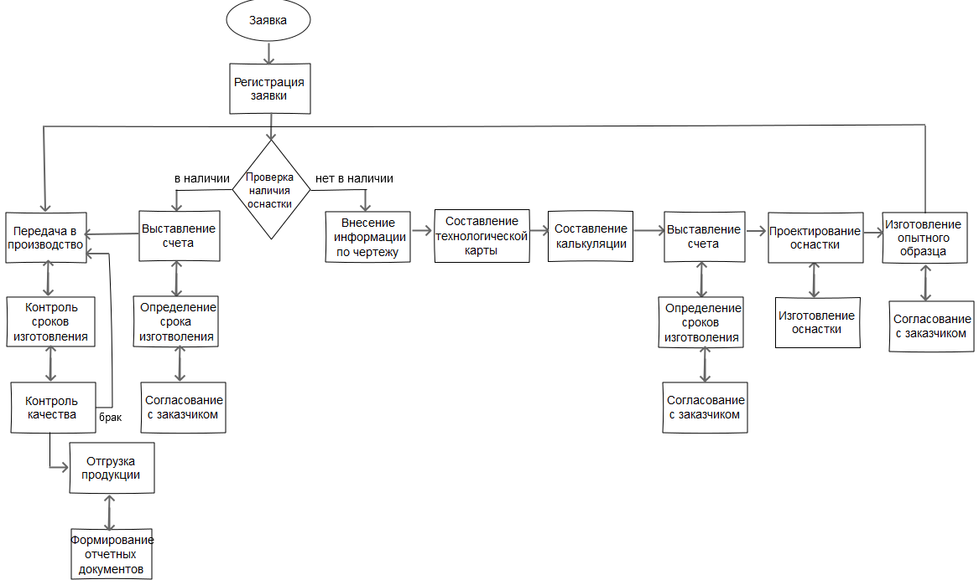

Рисунок 1 – Бизнес-процесс

# ИНТЕРФЕЙС И ПРИНЦИПЫ ФУНКЦИОНИРОВАНИЯ

## Общие требования к интерфейсу

* Интерфейс программы многооконный;
* Удобство в пользовании и навигации. Интуитивно понятный интерфейс;
* Использование стандартных цветов;
* Обеспечение минимизации ошибок пользователя.

## Главное окно программы. Вход в систему

Запуск программы осуществляется по ярлыку системы.

Для авторизации в системе необходимо ввести логин и пароль в стартовом окне и нажать кнопку «Войти» (рисунок 2). Для каждого сотрудника, работающего в системе, создается учетная запись.

Учетные данные хранятся в справочнике «Должности» [п. 4.3.8].

Интерфейс окна «Авторизация» имеет следующие элементы:

- Логин (текстовое поле);

- Пароль (текстовое поле);

- Войти (кнопка);

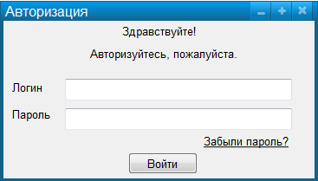

Рисунок 2 – Вход в систему (Забыли пароль – нужно? Нет, не нужно в данном случае)

При неверном заведении логина или пароля появится новая форма с сообщением - «Неправильно введенный логин или пароль» (рисунок 3) со следующими элементами:

- Кнопка «Повторить вход» - возвращает на форму «Вход в систему»;

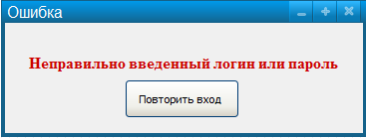

Рисунок 3 – Ошибка входа

Меню программы состоит из следующих пунктов:

* Справочники;
* Заявка;
* Чертежи;
* Отгрузка;
* Журналы (журнал обрезки облоя, журнал прихода материалов, журнал оплаченной и отгруженной продукции, журнал вальцовщика, распоряжение на отгрузку);
* Наряд;
* Расход материалов.

Главное окно программы имеет вид (рисунок 4):

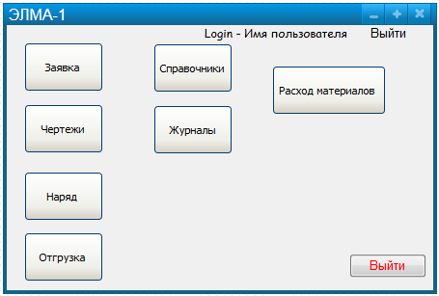

Рисунок 4 – Главное окно программы

## Справочники

Каждый справочник представляет собой таблицу для хранения и ввода данных.

### Справочник «Материалы»

Справочник «Материалы» используется для хранения и ввода используемых материалов и их характеристик.

|  |  |  |
| --- | --- | --- |
| **Название** | **Описание** | **Тип данных** |
| № | Нумерация автоматическая при добавлении | Char(4) |
| Материал | Наименование(обозначение) материала | Char(25) |
| ТУ (ГОСТ) | Технические условия. Шаблон ввода: ГОСТ №…. | Char(40) |
| Плотность, г/см3 | Плотность материала, г/см3 | Float(%.4f) |
| Толщина, мм | Толщина материала, мм | Float(%.2f) |
| Длина, мм | Длина материала, мм | Float(%.2f) |
| Ширина, мм | Ширина материала, мм | Float(%.2f) |
| Цена 1 кг (или 1 м кв.) | Цена 1 кг материала | Float(%.3f) |
| Примечание | Примечание | Char(100) |

### Справочник «Группы»

Справочник «Группы» используется для хранения и ввода наименований групп.

(Группы- это буквенная часть номера чертежа. Например, чертеж «8СЯ 345.345». Здесь 8СЯ это группа. Храним их отдельно)

|  |  |  |
| --- | --- | --- |
| Название | Описание | Тип данных |
| № | Нумерация автоматическая при добавлении | Char(4) |
| Группа | Наименование группы | Char(15) |
| Примечание | Примечание | Char(100) |

### Справочник «Наименование детали»

Справочник «Наименование детали» используется для хранения и ввода деталей, производимых на предприятии.

|  |  |  |
| --- | --- | --- |
| Название | Описание | Тип данных |
| № | Нумерация автоматическая при добавлении | Char(4) |
| Наименование детали | Наименование детали | Char(40) |
| Примечание | Примечание | Char(100) |

### Справочник «Способ изготовления»

Справочник «Способ изготовления» используется для хранения, ввода и учета способов изготовления деталей на предприятии.

|  |  |  |
| --- | --- | --- |
| Название | Описание | Тип данных |
| № | Нумерация автоматическая при добавлении | Char(3) |
| Способ изготовления | Способ изготовления | Char(30) |
| Примечание | Примечание | Char(100) |

### Справочник «Заказчики»

Справочник «Заказчики» используется для хранения и ввода новых заказчиков предприятия, а также их полных реквизитов.

|  |  |  |
| --- | --- | --- |
| Название | Описание | Тип данных |
| № | Нумерация автоматическая при добавлении | Char(5) |
| Наименование организации | Полное наименование организации | Char(200) |
| Адрес | Полный адрес организации | Char(200) |
| Директор | ФИО | Char(100) |
| Лицо по доверенности | ФИО | Char(100) |
| Телефон | Контактный телефон.  Шаблон ввода: +7(000) 000-00-00 | Char(50) |
| Основание | Шаблон ввода: Заявка/договор №… | Char(50) |
| ИНН | ИНН | Char(20) |
| КПП | КПП | Char(20) |
| Расчетный счет | Расчетный счет | Char(30) |
| Корр. счет | Корр. счет | Char(30) |
| ОКВЭД | ОКВЭД | Float(%.2f) |
| ОКАТО | ОКАТО | Char(15) |
| ОКПО | ОКПО | Char(15) |
| ОГРН | ОГРН | Char(20) |
| БИК | БИК | Char(20) |
| Банк | Наименование банка | Char(50) |
| E-mail | Адрес электронной почты | Char(30) |
| Примечание | Примечание | Char(100) |

### Справочник «Поставщики»

Справочник «Поставщики» используется для ввода и хранения поставщиков сырья на предприятие и их полные реквизиты.

|  |  |  |
| --- | --- | --- |
| Название | Описание | Тип данных |
| № | Нумерация автоматическая при добавлении | Char(5) |
| Наименование организации | Полное наименование организации | Char(200) |
| Адрес | Полный адрес организации | Char(200) |
| Директор | ФИО | Char(100) |
| Лицо по доверенности | ФИО | Char(100) |
| Телефон | Контактный телефон.  Шаблон ввода: +7(000) 000-00-00 | Char(50) |
| Основание | Шаблон ввода: договор №… | Char(50) |
| ИНН | ИНН | Char(20) |
| КПП | КПП | Char(20) |
| Расчетный счет | Расчетный счет | Char(30) |
| Корр. счет | Корр. счет | Char(30) |
| ОКВЭД | ОКВЭД | Float(%.2f) |
| ОКАТО | ОКАТО | Char(15) |
| ОКПО | ОКПО | Char(15) |
| ОГРН | ОГРН | Char(20) |
| БИК | БИК | Char(20) |
| Банк | Наименование банка | Char(50) |
| E-mail | Адрес электронной почты | Char(30) |
| Примечание | Примечание | Char(100) |

### Справочник «Сотрудники»

Справочник «Сотрудники» используется для хранения ФИО сотрудников и ввода новых сотрудников.

|  |  |  |
| --- | --- | --- |
| Название | Описание | Тип данных |
| № | Нумерация автоматическая при добавлении | Char(3) |
| Таб. № | Табельный номер сотрудника | Char(10) |
| ФИО сотрудника | ФИО сотрудника | Char(100) |
| Должность | Должность сотрудника | Char(20) |
| Примечание | Примечание | Char(100) |

### Справочник «Должности»

Справочник «Должности» используется для хранения и ввода должностей сотрудников и их учетных данных. У сотрудников, которые не имеют доступа к программе, в полях логин и пароль будет надпись: «Без доступа».

|  |  |  |
| --- | --- | --- |
| Название | Описание | Тип данных |
| № | Нумерация автоматическая при добавлении | Char(2) |
| Должность | Должность сотрудника | Char(20) |
| Логин | Логин | Char(15) |
| Пароль | Пароль | Char(8) |

### Справочник «Оснастка»

Справочник «Оснастка» используется для хранения и ввода необходимого оснащения для изготовления деталей.

|  |  |  |
| --- | --- | --- |
| Название | Описание | Тип данных |
| № | Нумерация автоматическая при добавлении | Char(3) |
| Группа | Группа (выбор из спр) | int |
| Чертеж | Номер чертежа детали (выбор из спр) | Char(30) |
| Оснастка | Необходимая оснастка для изготовления | Char(50) |
| Наличие оснастки | Шаблон ввода: «В работе», «В ремонте», «Утрата» | Char(15) |
| Количество форм | Количество форм | Char(2) |
| Гнездность | Гнездность | Char(2) |
| Выход партии | Количество форм*гнездность | Char(5) |
| Примечание | Примечание | Char(100) |

### Пример справочника

|  |  |  |  |  |  |  |  |  |
| --- | --- | --- | --- | --- | --- | --- | --- | --- |
| № | Группа | Чертеж | Оснастка | Наличие оснастки | Количество форм | Гнездность | Выход партии | Примечание |
| 1 | 8СЯ | 456.789 | Прессформа | В работе | 2 | 4 | 2*4=8 |  |
| 2 | 5БП | 234.123 | Штанец | Утрата | 1 | 2 | 1*2=2 |  |

### Справочник «Доп. информация»

Справочник «Доп. информация» используется для хранения и ввода дополнительной информации (город заказчика, название завода и др.).( Данное поле попросил заказчик. Как примечание. Город заказчика детали, к примеру).

Не создаем отдельный справочник. В модуле «Чертежи» создать текстовое поле «Доп. информация», которое будет при необходимости заполняться вручную. В модуле «Заявка» поле «Доп. информация» будет автоматически заполняться после выбора соответствующего чертежа.

|  |  |  |
| --- | --- | --- |
| Название | Описание | Тип данных |
| № | Нумерация автоматическая при добавлении | Char(3) |
| Доп. информация | Дополнительная информация по изделию | Char(30) |
| Примечание | Примечание | Char(100) |

### Справочник «Единицы измерения»

Справочник «Единицы измерения» используется для хранения и ввода единиц измерения материалов и их кодов.

|  |  |  |
| --- | --- | --- |
| Название | Описание | Тип данных |
| № | Нумерация автоматическая при добавлении | Char(2) |
| Единицы измерения | Единицы измерения | Char(10) |
| Код | Код | Char(3) |

### Справочник «Оборудование»

Справочник «Оборудование» используется для хранения и ввода используемого оборудования и его характеристик.

|  |  |  |
| --- | --- | --- |
| Название | Описание | Тип данных |
| № | Нумерация автоматическая при добавлении | Char(2) |
| Оборудование | Наименование оборудования | Char(30) |
| Размеры плит | Размеры плит, мм | Char(10) |
| Инв. № | Инвариантный номер | Char(2) |
| Количество плит | Количество плит, шт | Char(1) |
| Мощность плит | Мощность плит, КВт/час | Float(%.1f) |
| Мощность двигателя | Мощность двигателя, КВт/час | Float(%.1f) |
| Мощность общая | Мощность общая, КВт/час | Float(%.1f) |
| Цена руб/КВтч | Цена электроэнергии, руб/КВтч | Float(%.3f) |
| Цена руб/мин(ЦЭ) | Цена электроэнергии, руб/мин | Float(%.3f) |
| Примечание | Примечание | Char(100) |

### Справочник «Константы»

Справочник «Константы» используется для хранения констант, которые используются при составлении технологической карты [п. 4.5.1] и расчете калькуляции [п. 4.5.2].

Предусмотрена возможность замены значений каждой константы.

|  |  |  |  |  |
| --- | --- | --- | --- | --- |
| 1 | Ктр | Транспортные | 7% | 0…100 |
| 2 | Кесн | Отчисления ЕСН | 31% | 0…100 |
| 3 | Коб.цех | Общецеховые | 90% | 0…100 |
| 4 | Коб.пр | Общепроизводственные | 80% | 0…100 |
| 5 | Кэл | Электроэнергия прочая | 7% | 0…100 |
| 6 | Кнеп | Непредвиденные | 1% | 0…100 |
| 7 | Крен | Рентабельность | 25% | 0…100 |
| 8 | НДС | НДС | 18% | 0…100 |
| 9 | Кст | Стоимость 1 мин времени, руб. | 3,47 | 0,00…100,00 |

### Справочник «Водители»

Справочник «Водители» используется для ввода и хранения информации о водителях. Данные используются для последующего формирования товарно-транспортной накладной [].

|  |  |  |
| --- | --- | --- |
| Название | Описание | Тип данных |
| № | Нумерация автоматическая при добавлении | Char(6) |
| Марка автомобиля | Газель, Форд и тд | Char(15) |
| Номерной знак | Х 789 ЕВ | Char(200) |
| Водитель | Орлов П.Н. | Float(%.3f) |
| Удостоверение | Паспортные данные | Char(20) |

## Модуль «Заявка»

Модуль «Заявка» (рис. 5) предназначен для регистрации поступающей заявки на предприятие.

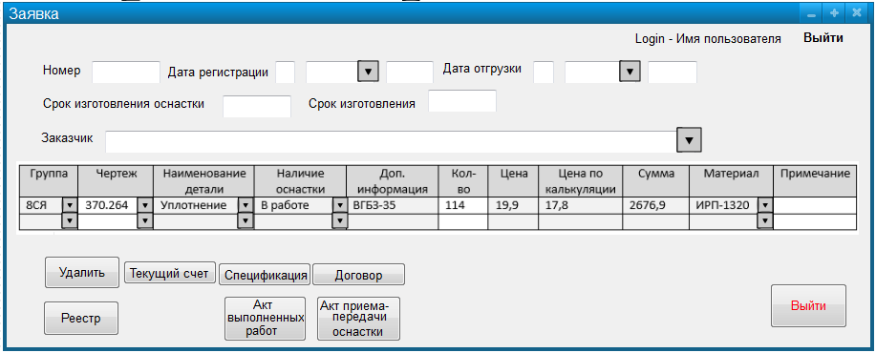

Рисунок 5 – Заявка

Номер заявке присваивается автоматически по порядку. Номер исключительно числовой. Заявку создавать будет один пользователь.

Заполняются поля: дата регистрации, дата отгрузки (месяц выбирается из раскрывающегося списка), срок изготовления. Заказчик выбирается из раскрывающегося списка. Срок изготовления задается в днях.

Предусмотреть автоподстановку в полях, где возможна выборка данных из раскрывающегося списка.

Далее выбирается № чертежа (поле «Чертеж») из раскрывающегося списка, прописывается количество заказанных деталей. № чертежа так же может вводиться вручную, используется автоподстановка, начиная с двух введенных символов. Чертежи никак не группируются. Остальные данные подтягиваются автоматически из модуля «Чертежи». При последующих изменениях в модуле «Чертежи» изменения в созданные ранее заявки не вносятся. Предусмотреть возможность редактирования параметров, подставленных автоматически из параметров чертежа.

Строк в заявке может быть несколько.

Если в поле «Наличие оснастки» появляется «В ремонте» или «Утрачена», в поле «Срок изготовления оснастки» (его необходимо добавить в таблицу) на конкретную деталь вручную выставляется количество дней на изготовление оснастки. В шапке «Срок изготовления оснастки» исключить.

Если все поля оказываются заполнены (данная деталь изготавливалась и на нее есть необходимая оснастка) – выставляется заказчику текущий счет и формируются автоматически все необходимые отчеты [4.4.1 – 4.4.5].

В конце ставится итого по заявке (сумма). (Внизу после всех строк заявки поле ИТОГО - полная стоимость всей заявки. Суммирование по столбцу «Сумма»)

Если в списке необходимого чертежа нет, номер чертежа заносится вручную и одновременно в модуле «Чертежи» [п. 4.5] добавляется запись с данным номером чертежа. Далее остальные поля заполняются, и на чертеж составляется технологическая карта и считается калькуляция.

Предусмотрен отбор по номеру заявки. Введя номер заявки вся заявка появиться на экране. (Список заявок предусмотрен в реестре заявок. Лучше сделать в самом модуле кнопке поиск, нажав на которую вводится номер заявки и открывается «отчет» по всей заявке ).

### 4.4.1 Отчет «Текущий счет»

см. приложение № 2 к договору 2016-04-01 от 1 апреля 2016 г.

Номер текущего счета совпадает с номером заявки.

Поле «Товары» собирается из следующих полей заявки:

* наименование детали;
* группа;
* чертеж (№ чертежа).

Номер текущего счета совпадает с номером заявки.

Цена берется из модуля «Чертежи» - «Цена по черт. без НДС», «Цена по калькуляции без НДС» не используется.

Поле «Сумма» = кол-во * цена.

Поле «НДС» = НДС (константа из [4.3.13] / 100) * сумма.

Поле «Сумма с НДС» = сумма + НДС.

### 4.4.2 Отчет «Спецификация»

см. приложение № 3 к договору 2016-04-01 от 1 апреля 2016 г.

### 4.4.3 Отчет «Договор»

см. приложение № 4 к договору 2016-04-01 от 1 апреля 2016 г.

### 4.4.4 Отчет «Акт выполненных работ»

см. приложение № к договору 2016-04-01 от 1 апреля 2016 г.

### 4.4.5 Отчет «Акт приема-передачи оснастки

см. приложение № 6 к договору 2016-04-01 от 1 апреля 2016 г.

### 4.4.6 Реестр

### Нажимая кнопку реестр появляется таблица (форма) всех активных заявок со статусами. Заявки расположены по убыванию их номера. Т.е. последняя заявка (более поздняя) первая в списке и далее по убыванию. Активные заявки – это те заявки, которые не были полностью отгружены.

Служит сводной таблицей по всем заявкам. Таблица содержит следующие поля:

* номер заявки;
* дата регистрации;
* дата изготовления оснастки (если необходимо ее изготовление);
* срок изготовления;
* дата отгрузки;
* статус.

Номер заявки и даты пополняются автоматически из модуля «Заявка» [п. 4.4].

Поле статус закрашен цветом (зеленый, желтый, красный). Зеленый цвет (есть запас времени на изготовление, т.е. дата отгрузки – дата регистрации > срока изготовления). Желтый цвет (время на изготовление совпадает со сроком на изготовление, т.е. дата отгрузки – дата регистрации = сроку изготовления). Красный цвет (дата отгрузки – дата регистрации < срока изготовления). В случае если необходимая оснастка имеется, срок изготовления оснастки берется за 0.

### 4.4.7 Сводный отчет по способу изготовления

Данный отчет содержит следующую информацию по заявкам:

* Номер заявки;
* Чертеж (№ чертежа);
* Группа;
* Наименование;
* Количество (по заявке);
* Время – t=tзаг+tв+tвыгр (берется из технологической карты чертежа [п. 4.5.2]).

Группировка ведется по всем способам изготовления [п. 4.3.4].

Отчет формируется на текущую дату текущего месяца и за любой месяц (выбор месяца).

### 4.4.8 Учет прямых затрат на заявку

Формируется сводная таблица, которая содержит следующие поля:

* чертеж;
* группа;
* наименование;
* количество деталей;
* сырье и материалы (сумма);
* основная зарплата (сумма);
* транспортные (сумма);
* электроэнергия для формовых(сумма);
* электроэнергия прочая(сумма);

Группировка осуществлена по номеру каждой заявки. В конце ставится общая сумма заявки.

Суммы на каждый чертеж берутся из фактической калькуляции [п. 4.5.3].

Отчет формируется на текущую дату текущего месяца, на любой месяц (выбор), на текущий год на текущую дату.

1. Подсчитывается разница между стоимостью всей заявки и прямыми затратами.

Прямые затраты – сырье и материалы, основная заработная плата, транспортные, электроэнергия. Суммы по прямы затратам берутся из калькуляции на чертеж [п. 4.5.3].

Если процент прямых затрат от стоимости заявки оказывается больше 30 процентов, поле подсвечивается красным.

2. Подсчитывается разница между стоимостью всей заявки и стоимостью «Сырья и материалов».

Если процент затрат на сырье и материалы оказывается более 20 процентов, поле подсвечивается красным.

### 4.4.9 Сводный отчет по номеру чертежа

Данный отчет содержит следующую информацию по заявкам:

* Номер заявки;
* Дата составления заявки;
* Количество (по заявке);
* Сумма заявки с НДС;
* Заказчик.

Группировка ведется по номеру чертежа.

Отчет формируется на текущую дату текущего месяца и за любой месяц (выбор месяца).

## Подготовка производства. Модуль «Чертежи»

Модуль «Чертежи» (рис. 6) используется для ввода полной информации по чертежу.

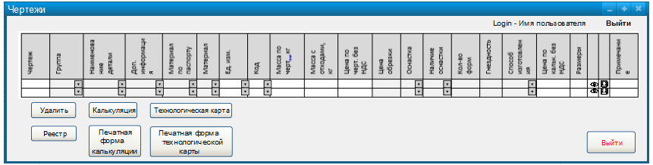

Рисунок 6 – Чертежи

Поля: группа, наименование детали, доп. информация, материал по паспорту, материал, единицы измерения, код, оснастка, способ изготовления выбираются из раскрывающегося списка. Поля «Наличие оснастки», «Количество форм» и «Гнездность» заполняются автоматически в соответствии с выбранной оснасткой (данные справочника [п. 4.3.9].

Поле «Цена по калькуляции без НДС» заполняется автоматически после заполнения окна «Калькуляция» [п. 4.5.2]. При заполнении плановой калькуляции ставится плановая цена, при последующем заполнении фактической калькуляции цена автоматически заменяется на фактическую.

При нажатии на поле «Масса по чертежу» открывается окно «Расчет массы» [п. 4.5.1].

Поля «Масса с отходами» и «Цена обрезки» заполняется вручную.

При нажатии на поле «Размеры» открывается окно «Задание размеров» (рис. 7) и вводятся все необходимые размеры детали.

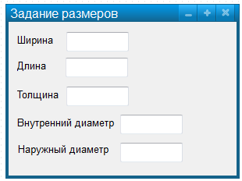

Рисунок 7 – Задание размеров детали

Далее чертеж в электронном виде загружается нажатием на поле «Загрузка». При любой необходимости чертеж можно открыть и посмотреть, нажав на соответствующую ячейку.

Предусмотрена возможность вывода на экран печатной формы заполненной технологической карты и калькуляции (плановой или фактической в зависимости где стоит галочка) для последующего распечатывания.

«Реестр» содержит всю информацию по всем заведенным чертежам.

### Расчет массы

В окне «Расчет массы» выбирается тип детали. Все типы деталей и их вид можно просмотреть, нажав на кнопку «Типовые детали» - там хранится изображение этих деталей, данное изображение прилагается к договору.

Далее выбирается тип детали.

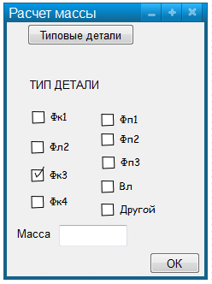

Рисунок 8 – Типы деталей

Выбрав тип детали Фк1, Фк2 или Фк3 появляется окно «Формовка. Круглые детали» (рис. 9), вводятся необходимые размеры, нажимается кнопка «ОК» и масса автоматически считается по приведенным ниже формулам для выбранного типа детали.

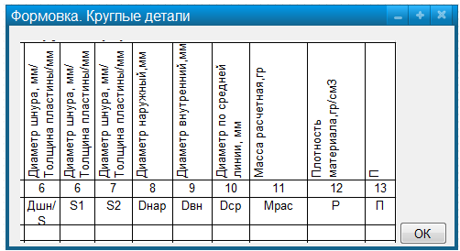

Рисунок 9 – Формовка. Круглые детали

Выбрав тип детали Фп1, Фп2 или Фп3 появляется окно «Формовка. Прямоугольные детали» (рис. 10), вводятся необходимые размеры, нажимается кнопка «ОК» и масса автоматически считается по приведенным ниже формулам для выбранного типа детали.

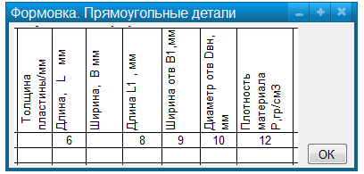

Рисунок 10 – Формовка. Прямоугольные детали

Выбрав тип детали Фп1, Фп2 или Фп3 появляется окно «Формовка. Прямоугольные детали» (рис. 11), вводятся необходимые размеры, нажимается кнопка «ОК» и масса автоматически считается по приведенным ниже формулам для выбранного типа детали.

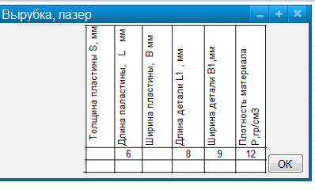

Рисунок 11 – Вырубка. Лазер

При выборе типа «Другой» открывается пустое окно с возможностью ввода текста. Предусмотреть в этом поле арифметические операции: сложение, вычитание, деление, так называемый «Калькулятор» с текстовым полем.

Используемые формулы для автоматического подсчета массы:

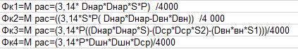





### Технологическая карта

После заполнения данных по чертежу составляется технологическая карта. Окно (рис. 12) появляется при выборе соответствующего чертежа и нажатии на кнопку «Технологическая карта».

Заказчик и вторичный заказчик выбираются из справочника «Заказчики» [4.3.5].

Наименование, № детали появляются автоматически и соответствуют рассматриваемому чертежу.

Выбирается необходимое оборудование из раскрывающегося списка (его инвентарный номер из справочника [4.3.12]. Температура плит и время вулканизации заводятся вручную. Предусмотреть 3 строки для оборудования, так как деталь может быть изготовлена на разных прессах..

Далее выбирается необходимая оснастка для чертежа, количество форм и гнездность заполняются автоматически из справочника «Оснастка». Выход партии: количество форм*гнездность.

Марка материала выбирается из справочника «Материалы» [п. 4.3.1]. ТУ (ГОСТ)-автоматически в соответствие материалу.

Масса заготовки вводится вручную, масса детали – рассчитанная масса по чертежу [п. 4.5.1]. Масса фактическая заносится вручную после изготовления и дальнейшего взвешивания.

Далее проставляется время каждого процесса и считается общее время на изготовление.

В разделе «Нормирование времени» предусмотреть внесение вручную процессов (строки 3-4)

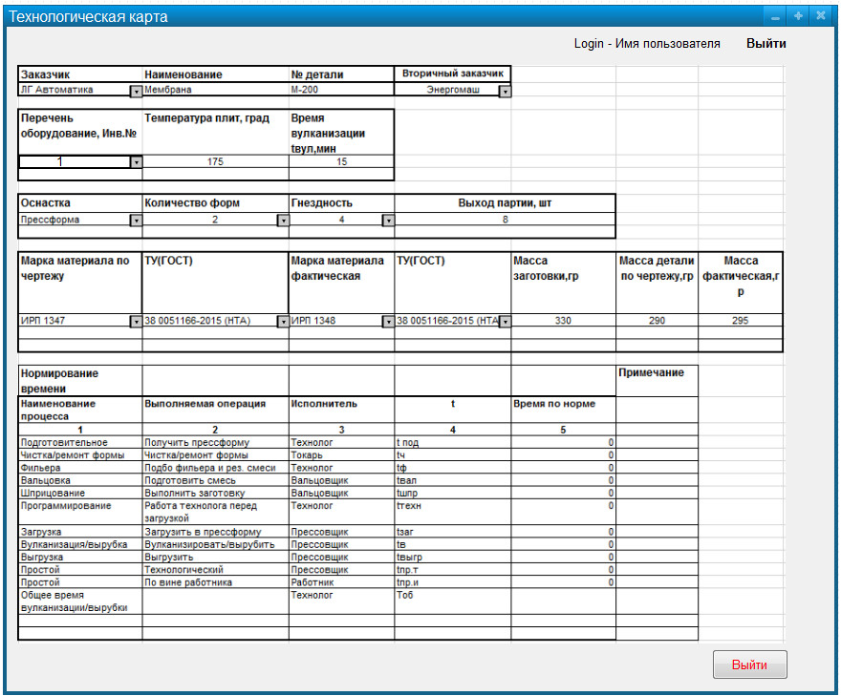

Рисунок 12 –Технологическая карта

### 4.5.3 Калькуляция

После составления технологической карты [4.5.1] необходимо нажать кнопку «Калькуляция» для подсчета полной стоимости детали с учетом всех затрат.

«Наименование», «Группа», «Чертеж» заполняются автоматически в соответствии с выбранным чертежом.

Сначала заполняется плановая калькуляция (масса материалов – масса по чертежу). После изготовления детали заполняется фактическая калькуляция (масса материалов – масса фактическая).

Предусмотреть изменение основной заработной платы в фактической калькуляции, тоесть должна быть возможность ручного ввода основной заработной платы и остальные поля должны быть пересчитаны автоматически.

Формулы расчета (используемые константы – из справочника [п. 4.3.13]):

|  |  |  |  |
| --- | --- | --- | --- |
| № | Поле | Формула | Комментарий |
| 1 | Сырье и материалы | Масса*Стоимость | Вес и марка материалов содержаться в технологической карте [4.5.2], стоимость материала указана в справочнике [4.3.1] |
| 2 | Транспортные | Ктр* 1п. |  |
| 3 | Основная зарплата | (tзаг+tв+tвыгр)/ «Выход партии» * Кст | Данные из [п. 4.5.2] |
| 4 | Дополнительная зарплата | 3п. / 11 |  |
| 5 | Отчисления ЕСН | Кесн * (3п. + 4п.) |  |
| 6 | Общецеховые | Коб.цех * (3п. + 4п.) |  |
| 7 | Общепроизводственные | Коб.пр * (3п. + 4п.) |  |
| 8 | Итого (1) | 1.п + 2п. + 3п. + 4п. + 5п. + 6п. + 7п. | Сумма предыдущих пунктов |
| 9 | Электроэнергия для формовых | tв * ЦЭ / «Выход партии» | tв, «Выход партии» из [4.5.2]. ЦЭ в соответсвии с выбранным оборужованием. Значения ЦЭ хранятся в [4.3.12] и соответствуют выбранному оборудованию в [4.5.2], если выбрано несколько оборудования, то показатель ЦЭ берется максимальным |
| 10 | Электроэнергия прочая | Кэл * 8п. |  |
| 11 | Итого (2) | 8п. + 9п. + 10п. |  |
| 12 | Непредвиденные | Кнеп * 11п. |  |
| 13 | Себестоимость | 11п. + 12п. |  |
| 14 | Рентабельность | Крен * 13п. |  |
| 15 | Цена | 13п. + 14п. |  |
| 16 | НДС | НДС * 15п. |  |
| 17 | Всего | 15п. + 16п. |  |

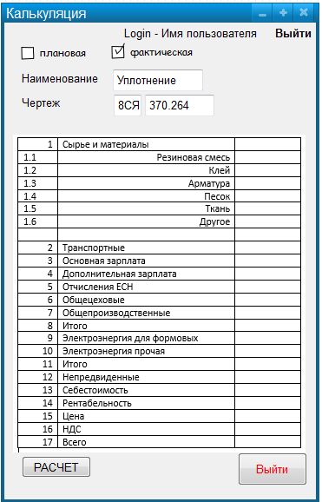

Рисунок 13 – Калькуляция

### Условия отбора

Предусмотреть автоподстановку при вводе данных с клавиатуры (от 2 символов).

В модуле «Чертежи» предусмотрена выборка чертежа по параметрам:

* по чертежу (его номеру), причем по совпадению нескольких цифр;
* по наименованию детали;
* по какому-либо размеру (толщина, длина, ширина, диаметр).

## Процесс производства. Модуль «Наряд»

Модуль «Наряд» (рис. 14) содержит информацию о ежедневном задании на изготовлении продукции.

Номер документу присваивается автоматически.

Выбирается из раскрывающегося списка номер чертежа. Наименование, группа, материал, способ изготовления, исполнитель появляются автоматически из модуля [п. 4.5].

Поля «Дневное задание», «Выполнено» прописываются вручную.

«Исполнитель» выбирается из справочника «Сотрудники» [п.4.3.7].

Основная заработная плата берется из калькуляции [п. 4.5.3].

Поле «Партия» заполняется автоматически. Формат: «Дата составления/#». Каждый день по порядку (25.12.2015 – «25.12.2015 /1», «25.12.2015 /2», «25.12.2015 /3» и т.д.; 26.12.2015 – «26.12.2015 /1», «26.12.2015 /2», «26.12.2015 /3» и т.д.).

Цена – «Цена по калькуляции без НДС» [п. 4.5].

Имеется возможность выборки по фамилии сотрудника (исполнителя) за день и за месяц его основной заработной платы. Тем самым будет осуществляться контроль за исполнением своих обязанностей каждым сотрудником. Данный модуль недоступен всем, кроме экономиста(!). Данная выборка выводится на экран путем нажатия кнопки «Печатная форма».

Так же ведется реестр изготовленных деталей. Имеется возможность просмотра изготовленного количества деталей с начала месяца по текущий день, а также за месяц. Необходимые поля: номер чертежа и количество деталей по нему.

Предусмотрена печатная форма наряда на день, включающая номер документа, дату и таблицу.

Предусмотрен отбор наряда по дате составления.

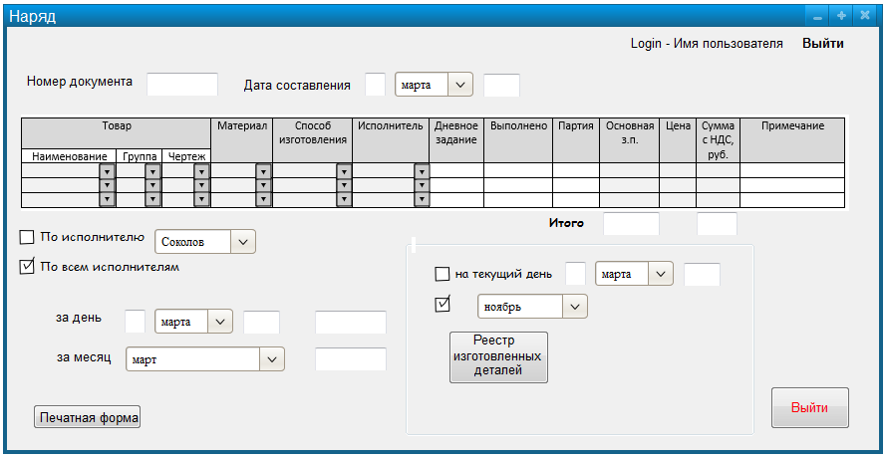

Рисунок 14 – Наряд

### 4.6.1 Учет потраченного материала

Формируется сводный отчет, который имеет следующие поля:

* Чертеж;
* Группа;
* Наименование;
* Выполнено деталей;
* Партия;
* Использовано материала (выполнено деталей * массу с отходами из модуля [п. 4.5]).

Группировка ведется по каждому материалу.

Отчет формируется на текущую дату текущего месяца, за любой месяц (выбор месяца) и текущий год на текущую дату.

### 4.6.2 Учет прямых затрат на наряд

Формируется сводная таблица, которая содержит следующие поля:

* чертеж;
* группа;
* наименование;
* выполнено деталей;
* сырье и материалы (сумма);
* основная зарплата (сумма);
* транспортные (сумма);
* электроэнергия для формовых(сумма);
* электроэнергия прочая(сумма);

Группировка осуществлена по номеру наряда. В конце ставится итого по наряду.

Суммы на каждый чертеж берутся из фактической калькуляции [п. 4.5.3].

Отчет формируется на текущую дату текущего месяца, на любой месяц (выбор), на текущий год на текущую дату.

## Модуль «Отгрузка»

Модуль «Отгрузка» (рис. 15) заполняется при отгрузке готовой продукции.

Поля «Грузополучатель», «Плательщик» выбираются из раскрывающегося списка (названия содержит справочник «Заказчики» [п. 4.3.5]). Поле «Основание» заполняется автоматически из справочника «Заказчики».

Номер документу присваивается автоматически. Дата составления прописывается вручную. При отгрузке по замене брака к номеру документа добавляется литер «Б», в цене проставляется «0». При довозе продукции к номеру документа добавляется литер «Д», в цене проставляется «0».

Основание для накладной – номер выставленного счета. Прописывается вручную, в соответствии ему заполняется поле «К платежному документу» из [п. 4.10].

Далее заполняются поля таблицы для товарной накладной. Выбирается номер чертежа, слева появляется соответствующая ему группа и наименование детали. Код появляется автоматически по данным чертежа [п. 4.5]. Количество и номер партии вручную. Из модуля [п. 4.5] берется цена по калькуляции, цена – цена по чертежу, и считается сумма без НДС и с учетом НДС.

Считается масса нетто всей отгрузки и итоговая сумма с НДС и без НДС.

Все остальные поля стандартные и не заполняются.

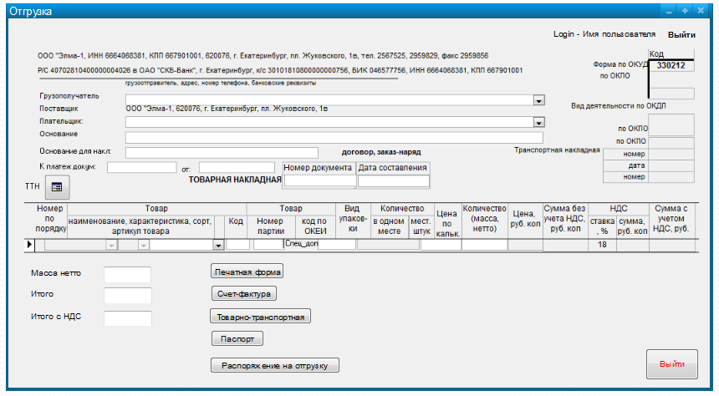

Рисунок 15 - Отгрузка

### 1 ТТН

Кнопка «ТТН» (рис. 16) служит для формирования товарно-транспортной накладной.

Номер присваивается автоматически.

Выбирается водитель из раскрывающегося списка. Марка автомобиля, номерной знак, удостоверение [п. 4.3.14].

Поля путевой лист, экземпляр, доверенность, грузовых мест, ответственный получателя, ответственный за перевозку и сумма прописываются вручную.

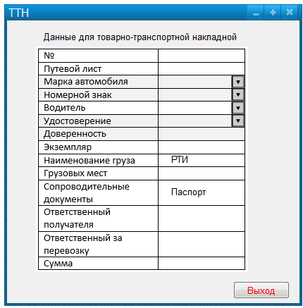

Рисунок 16 - ТТН

### 4.7.2 Торговая накладная

см. приложение № 7 к договору 2016-04-01 от 1 апреля 2016 г.

### 4.7.3 Счет-фактура

см. приложение № 8 к договору 2016-04-01 от 1 апреля 2016 г.

### 4.7.4 Товарно-транспортная накладная

см. приложение № 9 к договору 2016-04-01 от 1 апреля 2016 г.

### 4.7.5 Паспорт

см. приложение № 10 к договору 2016-04-01 от 1 апреля 2016 г.

### 4.7.7 Учет прямых затрат на отгрузку

Формируется сводная таблица, которая содержит следующие поля:

* чертеж;
* группа;
* наименование;
* отгружено деталей;
* сырье и материалы (сумма);
* основная зарплата (сумма);
* транспортные (сумма);
* электроэнергия для формовых(сумма);
* электроэнергия прочая(сумма);

Группировка осуществлена по номеру документа. В конце ставится итого по накладной.

Суммы на каждый чертеж берутся из фактической калькуляции [п. 4.5.3].

Отчет формируется на текущую дату текущего месяца, на любой месяц (выбор), на текущий год на текущую дату.

## 4.8 Журнал обрезки облоя

«Журнал обрезки облоя» содержит следующие поля:

|  |  |  |
| --- | --- | --- |
| Название | Описание | Тип данных |
| № | Нумерация автоматическая при добавлении | Char(6) |
| ФИО | ФИО обрезчицы | Char(100) |
| Дата | Дата обрезки. Шаблон ввода: 01.01.2011 | Char(15) |
| Группа | Наименование группы | Char(40) |
| Чертеж | № детали (№ чертежа) | Char|(20) |
| Наименование | Наименование детали | Char(40) |
| ФИО изготовителя | ФИО изготовителя | Char(100) |
| Входное количество | Входное количество деталей | Char(5) |
| Количество брака | Количество отбракованных деталей | Char(5) |
| Материал детали | Материал детали | Char(25) |
| Цена обрезки | Цена обрезки (1шт.) | Float(%.3f) |
| Заработная плата | Входное количество*Цена обрезки | Float(%.3f) |

Фамилия обрезчицы и фамилия изготовителя выбираются из раскрывающегося списка [п. 4.3.7]. Выбирается номер чертежа; группа, наименование, материал, цена обрезки – автоматически в соответствии с характеристиками чертежа [п. 4.5].

Вручную вводятся дата, входное количество, количество брака.

Заработная плата считается автоматически.

Предусмотрена выборка по фамилии обрезчицы ее заработной платы на текущую дату и за месяц.

### 4.8.1 Реестр брака

В журнале обрезки облоя ведется реестр брака.

Содержит следующие поля (все суммы берутся из плановой калькуляции на данную деталь):

* чертеж (его номер);
* наименование детали;
* количество брака;
* сырье и материалы (сумма);
* транспортные (сумма);
* основная зарплата (сумма);
* дополнительная зарплата(сумма);
* отчисления ЕСН(сумма);
* общецеховые(сумма);
* общепроизводственные(сумма);
* электроэнергия для формовых(сумма);
* электроэнергия прочая(сумма);
* непредвиденные(сумма);
* себестоимость(сумма);
* цена(сумма);
* НДС;
* сумма ( количество брака*цену с НДС).

## 4.9 Журнал прихода материалов

«Журнал прихода материалов» заполняется бухгалтером после прихода материалов на предприятие.

|  |  |  |
| --- | --- | --- |
| Название | Описание | Тип данных |
| № | Нумерация автоматическая при добавлении | Char(6) |
| № СФ | Номер счет-фактуры | Char(6) |
| Поставщик | Поставщик материала. Выбирается из справочника «Поставщики» [п. 4.3.6] | Char(200) |
| Сумма по СФ | Сумма по СФ, руб | Float(%.3f) |
| Дата накладной | Дата накладной | Char(15) |
| № накладной | № накладной | Char(6) |
| Материал | Поступивший материал. Выбирается из справочника «Материалы» [п. 4.3.1] | Char(25) |
| Единицы измерения | Единицы измерения |  |
| Цена | Цена по накладной | Float(%.3f) |
| Количество | Количество | Char(6) |
| Сумма | Сумма по накладной (расчет: цена*количество) | Float(%.3f) |
| Передано | «склад», «цех» | Char(30) |

## Журнал учета оплаченной и отгруженной продукции

«Журнал учета оплаченной и отгруженной продукции» заполняется после оплаты, а также после отгрузки. Предусмотрены авто расширяемые поля в случае частичной оплаты.

|  |  |  |
| --- | --- | --- |
| Название | Описание | Тип данных |
| № | Нумерация автоматическая при добавлении | Char(6) |
| № счета | № счета | Char(6) |
| Дата | Дата выставления счета. Появляется автоматически после ввода номера счета. Шаблон ввода: 12.12.2012 | Char(15) |
| Заказчик | Наименование заказчика выбирается из [п. 4.3.5] | Char(200) |
| Сумма по счету, руб. | Сумма по счету, руб. | Float(%.3f) |
| Дата оплаты | Дата оплаты | Char(15) |
| № п. п. | № платежного документа | Char(6) |
| Сумма предоплаты, руб. | Сумма предоплаты, руб. | Float(%.3f) |
| Дата огрузки | Дата огрузки | Char(15) |
| СФ | СФ (№ накладной) | Char(6) |
| Сумма, руб. | Сумма, руб. | Float(%.3f) |
| Цена оснастки | Цена оснастки | Float(%.3f) |
| Оснастка | Оснастка | Char(50) |
| Количество форм | Количество форм | Char(2) |
| Гнездность | Гнездность | Char(2) |
| Выход партии | Количество форм*гнездность | Char(5) |
| Изготовитель | Изготовитель | Char(50) |
| Срок изготовления | Срок изготовления(дней) | Char(3) |
| Дата оплаты | Дата оплаты | Char(15) |
| Сумма, руб. | Сумма, руб. | Float(%.3f) |
| Примечание | Примечание | Char(100) |

## Журнал вальцовщика

|  |  |  |
| --- | --- | --- |
| Название | Описание | Тип данных |
| № | Нумерация автоматическая при добавлении | Char(6) |
| Дата | Дата. Шаблон ввода: «12.02.15» | Char(15) |
| Заказчик | Заказчик | Char(200) |
| Чертеж | № детали (№ чертежа) | Char(20) |
| Материал | Наименование(обозначение) материала | Char(25) |
| Количество деталей | Количество деталей | Char(6) |
| Партия | «12.02.15/1». Партия состоит из сегодняшней даты и номера по порядку | Char(30) |
| Примечание | Примечание | Char(100) |

## Распоряжение на отгрузку (журнал)

Предусмотрена печатная форма данного журнала.

|  |  |  |
| --- | --- | --- |
| Название | Описание | Тип данных |
| № | Нумерация автоматическая при добавлении | Char(6) |
| Дата | Дата. Шаблон ввода: «12.02.15» | Char(15) |
| Заказчик | Заказчик | Char(200) |
| Чертеж | № детали (№ чертежа) | Char(20) |
| Количество деталей | Количество деталей | Char(6) |
| Партия | «12.02.15/1». Партия состоит из сегодняшней даты и номера по порядку. | Char(30) |

## Модуль «Расход материалов»

Модуль «Расход материалов» представляет собой сводную таблицу с 3 блоками: «Заявлено», «Произведено», «Отгружено».

Каждый из блоков имеет поля:

* Чертеж (номер);
* Наименование;
* Группа;
* Количество по заявке/выполнено/отгружено (количество берется из модулей «Заявка», «Наряд», «Отгрузка» соответственно);
* Номер документа (номер заявки/номер наряда/номер накладной).

Далее считается разница между блоками. Предусмотрено поле «Примечание», в котором пишут причину не совпадения.

Период формирования – помесячно (выбор).

Подсчет ведется по каждому конкретному материалу и за периоды: за конкретный месяц, за год.

Поле «Закуплено» заполняется из журнала «Приход материалов» [п. 4.9].

Поле «Завялено» заполняется из модуля «Заявка» [п. 4.4].

Поле «Отгружено» заполняется из модуля «Отгрузка» [п. 4.7].

Поле «Произведено» заполняется из модуля «Наряд» [п. 4.6].

# 5 ТРЕБОВАНИЯ К НАДЕЖНОСТИ

Предусмотрен виртуальный сервер, для хранения данных.

Максимально возможное время простоя не должно составлять более 4 часов.

Автоматическое автосохранение выполняется ежедневно.

Требования к времени восстановления системы. В данном случае равняется времени простоя - 4 часа.

# 6 ТЕХНИЧЕСКИЕ ТРЕБОВАНИЯ К СИСТЕМЕ

## 5.1. Архитектура системы

Программный комплекс разрабатывается, как клиент-серверная система.

Клиентская часть – это Windows-приложение, разработанное средствами и инструментами DotNet.

Серверная часть разрабатывается для платформы Windows на базе СУБД MySQL.

Сервер располагается на виртуальном сервере под управлением Windows Server 2008 R2 и старше.

## 5.2. Требования к аппаратному обеспечению системы

Для работы серверной части требуется наличие сервера со следующими параметрами: ОС Windows Server, 4Гб ОЗУ, процессор 2 ядра3 ГГц, 2 Гб свободного места на диске.

Для работы клиентской части особых требований к аппаратному обеспечению не устанавливается. Для работы клиентской программы требуется наличие на компьютере операционной системы Windows XP/7.